管理体系审核记录表
过程与活动、  抽样计划 | 涉及  条款 | 受审核部门：供销部 主管领导：尹龙飞 陪同人员：尹国辉 | 判定
 |  | 审核员：冷春宇 审核时间：2021.5.13
 |  | 涉及标准条款：QMS:5.3组织的岗位、职责和权限、6.2质量目标、8.2产品和服务的要求、8.4外部提供过程、产品和服务的控制、8.5.3顾客或外部供方的财产、9.1.2顾客满意、8.5.5交付后的活动
公司的岗位职责和权限 | Q5.3 | 本部门主要负责供应商管理、产品采购、销售合同签订、产品交付后活动的实施和顾客满意度的控制。
目标 | 6.2 | 目标分解到部门，主要目标：  供销部 目标 考核结果  顾客满意度不低于90% 97%  采购产品入库合格率100% 100%  从2021年3月30日统计考核，目标达成。
外部提供过程、产品和服务的控制 | Q8.4 | 发布并执行《RX/QES-CX-14-2020 外部提供产品、服务和过程控制程序》，以评估、选择及控制外部提供方，并对采购活动进行有效地控制，确保外部提供的产品和服务的要求得到满足。  查《沧州日兴管道制造有限公司合格供方名录》,共列入了6家供方，抽查无缝钢管供方有关《供方评价记录》，提供出供方评价的有关证据，邯郸市尊源贸易有限公司，2021年1月10日，进行供方的评价，形成《供方评价记录》一份，对产品质量、价格、信誉等内容进行评定。结论为：同意列入合格供方。批准人：王梦思。  抽查外护管和保温材料供方有关《供方评价记录》，提供出供方评价的有关证据，淄博益盛塑料有限公司，2021年1月10日，进行供方的评价，形成《供方评价记录》一份，对产品质量、价格、信誉等内容进行评定。结论为：同意列入合格供方。批准人：王梦思。  查法兰产品及管件供方--孟村县中宝法兰管件制造有限公司，2021年1月10日进行供方的评价，形成《合格供方评定记录表》一份，对产品质量、价格、信誉等内容进行评定。结论为：同意列入合格供方。  批准人：王梦思。  查产品运输外包方--盐山县远翔运输队，2021年1月10日进行供方的评价，形成《合格供方评定记录表》一份，对产品质量、价格、信誉等内容进行评定。结论为：同意列入合格供方。  批准人：王梦思。  查采购实施，  公司以采购计划单的形式向供方及相关人员发送采购信息，该单由总经理王梦思批准后实施采购。  抽查2021.5.5日采购计划，  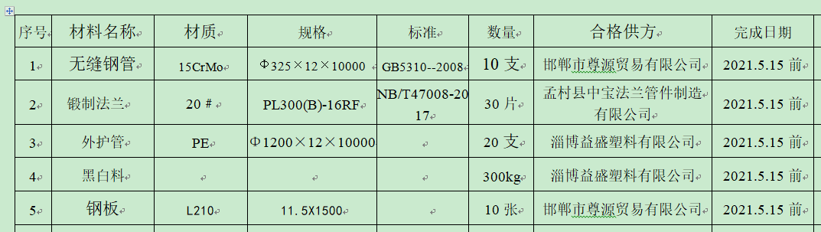  编制；尹振江,批 准；王梦思。  采购计划及流程审批手续齐全，信息完整。  在采购控制程序中已规定了采购产品验证的方式，并且应在采购验证的要求中得到规定，在本公司检验或在顾客处进行检验情况，具体详见质检部门Q8.6条款记录。
顾客沟通 | Q8.2.1 | 供销部负责人介绍沟通方式主要是电话、传真、资料传递、公司网站、广告等形式宣传本公司有关产品及公司的有关信誉等。  针对合同洽谈、签订、履行过程中的问题，及时电话联系，明确各自的要求，执行合同。  目前沟通效果良好。
与产品和服务有关要求的确认、与产品有关要求评审 | Q8.2.2、 Q8.2.3 | 供销部经理介绍：通过招标会、市场调查、客户的走访、电话、传真了解市场的需求状态。  主要业务以招标文件、订单、合同、电话、邮件、传真等形式确定与产品有关的要求，均已保存或进行相应的记录。对顾客的要求由供销部内勤直接对顾客要求进行识别、确认，对于存在的问题直接提出和顾客进行交流沟通，在合同签订前在公司微信群内对合同的要求进行评审。  销售经理尹龙飞介绍，企业收到客户需求后，供销部门内勤人员在微信群内组织供销、生产等部门负责人和总经理予以评审，没有异议可以满足要求后才签订购销合同，合同经总经理或其授权人签字并加盖企业公章视同经过合同评审，然后回传给客户作为可以满足要求的承诺，合同评审均是在合同回传给客户之前进行。  抽查1）“销售合同”，签订日期2020.8.6日，买方胜利油田中胜科技责任有限公司，采购管件、法兰、钢管产品一批，主要有DN500/250预制直埋保温三通、DN200*6聚氨酯保温管、DN150*5内外涂塑复合钢管、法兰……。另合同约定了价格、交货日期、交货地点方式、验收期限和方法、包装及运费、结算方式、质保和服务等内容，公司代表尹龙飞于2020.8.16日签字盖公章后回传给客户。  抽查2）“销售合同”，签订日期2021.3.10日，需方国电物资山东配送有限公司，采购： 法兰、DN1200*10 90°防腐弯头、DN1000正防腐三通、DN80XDN50-Sch80同心异径接头、90EL DN80弯头、DN80等径三通……，合同约定了产品名称、规格型号、数量、价格及质量标准、质保条件期限、交提货方式、交货期、检验标准等内容，公司代表尹龙飞于2021.3.10日签字盖公章后回传给客户。  销售部经理介绍：目前尚未发生合同更改的情况，询问对更改情况的控制较为明确清楚。  产品和服务要求的评审基本符合标准要求。
与产品有关要求的更改 | Q8.2.4 | 管理手册对产品和服务要求的识别和更改进行了策划和规定；  经过查阅企业订单文件，并与供销部负责人进行沟通，目前暂无产品和订单变更的情况；后续经营中，如出现有产品和订单要求的变更，将按照文件规定要求进行控制。  基本符合要求。
顾客或外部供方财产 | Q8.5.3 | 该公司顾客财产主要为顾客的技术要求及顾客的个人信息等，由销售人员做好顾客技术资料保管及个人信息保密工作。无外部供方财产。  经询问了解，没有顾客个人信息泄露情况发生。
交付后活动 | Q8.5.5 | 查销售产品交付后情况：产品交付至客户处，客户签收，公司通过电话跟踪沟通及定期拜访、客户满意度调查等方式确认交付及交付后服务的满意程度，如合同要求需进行售后服务的按照合同规定要求，暂无，如发生质量问题公司负责退换货，暂无。  经查符合要求。
顾客满意度 | Q9.1.2 | 公司对顾客满意的监测的相关内容进行了规定，其包括了对调查方式、渠道、内容、频率等。  公司于内审前采取对主要顾客进行满意度调查的形式，发出《顾客满意度调查表》，有效回收：  国电物资山东配送有限公司等2家，调查内容有：产品和生产质量、价格水平、生产态度等，查阅《顾客满意程度调查表》。  对每一调查内容按百分制统计和计算。  查《顾客满意程度调查表》，记录真实有效。  提供《顾客满意度统计分析表》，顾客满意率达到97%，达到了质量目标的要求。  调查未发现有顾客投诉，不满意主要为价位偏高，公司根据市场同时加强管理降低成本适当降低售价，提高顾客满意度。  日常顾客反馈的都是一些小问题，没有发生顾客投诉情况，小问题已及时解决，但是没有保留记录，已交流。
说明：不符合标注N

